VYSOKÉ UČENÍ TECHNICKÉ V BRNĚ

FAKULTA INFORMAČNÍCH TECHNOLOGIÍ

IDS – DATABÁZOVÉ SYSTÉMY

**HOTEL**

Obsah

1. Popis riešenia 3

2. Datový model a model prípadov užitia 4

3. Implementácia 6

3.1. Tvorba tabuliek 6

3.2. Vkladanie ukážkových dát 6

3.2.1. Trigger 6

3.3. Procedúry 6

3.4. Materializovaný pohľad 7

3.5. Prístupové práva 7

3.6. Explain plan 7

# Popis riešenia

Číslo zadania 27 - Hotel.

Navrhnutý IS recepcie hotelu, poskytuje prehľad izieb, základné údaje o zákazníkoch a ich rezerváciách v hoteli. K rezerváciám sú priradzované platby za konkrétne rezervácie, pri platbe ukládáme aj infromácie o sume, type platby. V hoteli sú poskytované služby formou večerí alebo masáží a o každej službe je vedený podrobný záznam.

IS umožňuje vytvárať rezervácie izieb a služieb, pridávať hostí, poskytuje prehľad o rezerváciách konrétnych izieb, ukladá záznamy o realizovaných platbách. IS je taktiež nápomocný pri práci na recepcii a poskytuje prehľad nasledujúcich ubytovaní, napríklad pre potreby chystania izieb, taktiež poskytuje prehľad dostupných služieb v zadaný čas, recepčný pracovník je teda schopný poskytnúť hosťom informácie a aj im službu zarezervovať. IS je možné využiť aj marketingovo/štatisticky, nakoľko ponúka prehľad o obľúbenosti izieb.

# Datový model a model prípadov užitia

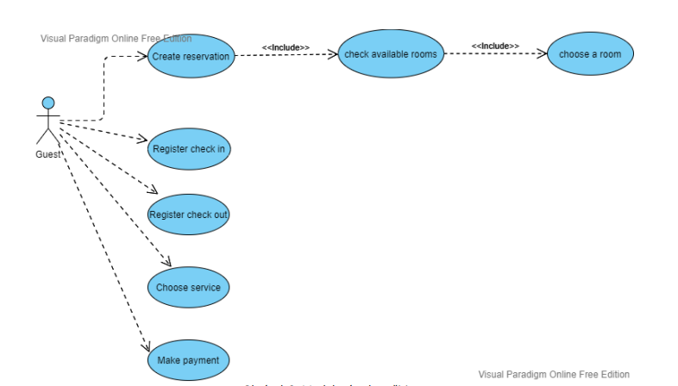Prvá časť riešenia

Obrázok 1: model prípadov užitia

Obrázok 2: datový model (ERD)

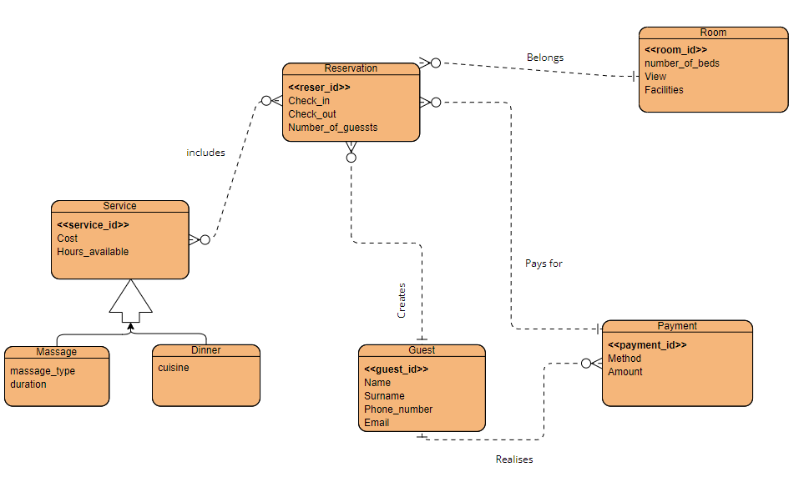

# Implementácia

Prvou udalosťou behu skriptu je zrušenie už vytvorených tabuliek, sekvencí a materializovaných pohľadov metodou **DELETE** aby nedochádzalo ku kolíziám.

## Tvorba tabuliek

Databázový model reflektuje *ERD*. Tabuľky sú vytvorené podľa *ERD*, následne sú pridané/vytvorené vztahy medzi týmito entitami. Pre vztahy mnoho ku mnoho sú vytvorené odpovedajúce tabulky. Generálizácia/špecializácia je implementovaná ako jedna tabuľka so špeciálnymi stĺpcami reflektujúcimi vlastnosti špecializovanych prípadov entity.

Pre tvorbu tabuliek je použitá metóda **CREATE TABLE**.

## Vkladanie ukážkových dát

Ukážkové dáta sú vkladané metódov **INSERT** a je nimi načrtnuté bežné použitie IS.

## Trigger

Pri vkladaní dát je možné spustiť databázové triggery.

Pri vkladaní informácií do tabulky rezervácií je spustený trigger, ktorý automaticky generuje hodnotu primárneho kľúča.

Ďalší trigger je možné spustiť pri vkladaní záznamu do tabuľky služieb. Pri nezdaní jedného, alebo obidvoch časov dostupnosti je tento čas automaticky priradený na polnoc.

## Procedúry

Procedúra “BEDS_OCCUPANCY“ slúži už na spomínané štatistické účely. Počíta koľko kapacity izieb je priemerne zaplnenej vzhľadom na výhľad z izieb. Informácie sú vypisované na výstup vo forme percent. Procedúra obsahuje *premenné s dátovými typmi odkazujúcimi sa na stĺpce tabuliek*. Procedúra *ošetruje výnimku* pri počítaní percent, konkrétne pri delení nulou.

Procedúra “AVAILABLE_SERVICES“ poskytuje prehľad o dostupných službách v zadaný čas. Ak sú časové rozsahy nezadané, procedura ich nastaví na polnoc.

V obidvoch procedurách je použitý *kurzor*, ktorý nahradzuje metódu **SELECT**.

## Materializovaný pohľad

Implementovaný materializovaný pohľad zachytáva izby, ktoré boli niekedy rezervované a zobrazuje koľko krát boli jednotlivé izby rezervované.

## Prístupové práva

Vedúci (xkasem02) prideľuje práva na všetky tabuľky, funkcie a materializované pohľady druhému členovi tímu (xmores02).

# Explain plan

Pomocou príkazu Select má vypísať mená hostí , ktorí zaplatili viacej jako 60, amount > 60. Ďalej je tam vytvorený Index, ktorý slúži na urýchelenie. Príkaz explain plan je použity dvakrát aby sme videli ako to index urychlil

Obrázok, na ktorom je text, elektronika, počítač

Automaticky generovaný popis